OSNOVO - Входит и выходит ... 1Х16 HDMI SPLITTER
23.05.2016 17:50

Распределитель HDMI на 16 дисплеев без потери качества
Распределитель D-Hi116/1 нужно использовать, если стоит задача передать HDMI-сигнал с одного устройства (видеорегистратора, компьютера, проигрывателя и т.п.) сразу на несколько (до 16-ти) HDMI-дисплеев без потери качества изображения и звука.
Имеет 16 LED - индикаторов подключения HDMI-дисплеев с 1 по 16-й. Используется блок питания DC 5V 4A – 1шт., который входит в комплектацию этого распределителя. D-Hi116/1 отличается простотой настройки и надёжностью в процессе эксплуатации.

Распределитель D-Hi116/1
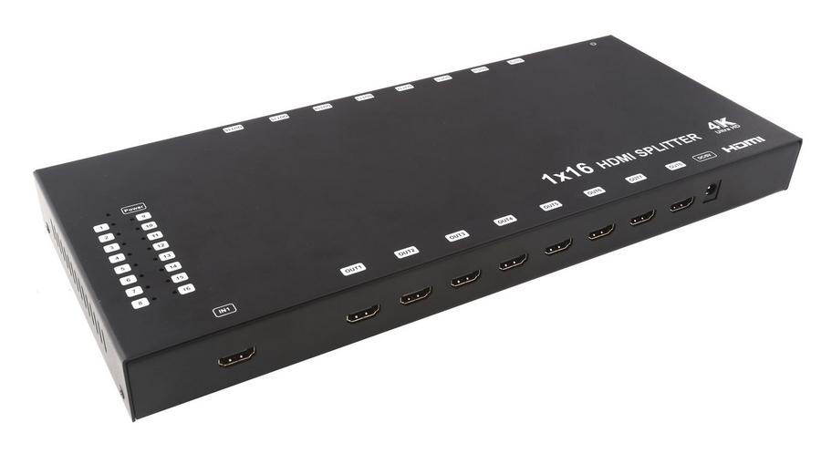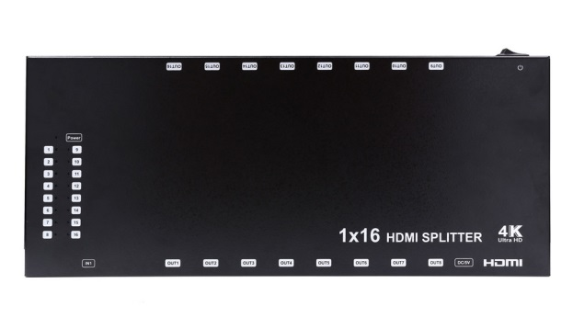
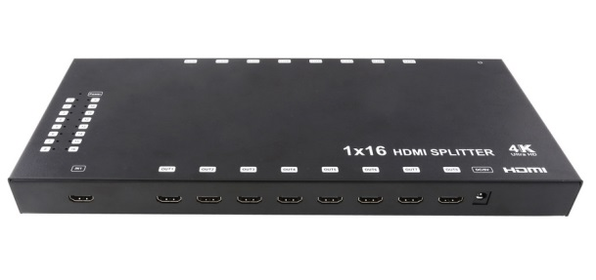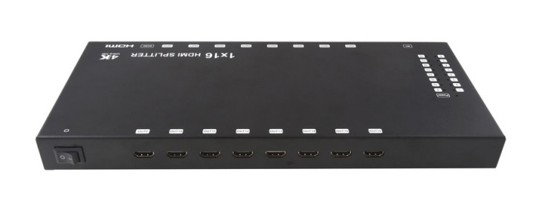

Цена: 340.00 USD
Особенности оборудования:
- Количество подключаемых источников HDMI – 1
- Количество одновременно подключаемых дисплеев HDMI – 16
- Разрешение изображения 720p/1080i/120Гц, 1080p/60Гц/36бит и 4Kx2K/24Гц с поддержкой 3D
- Поддержка HDMI 1.4, HDCP 1.1
- Звук DTS-HD/true-HD/LPCM7.1/AC3/DTS/DSD
- Поддержка горячего подключения «Plug and Play»
Подробные технические характеристики…

Схема подключения:
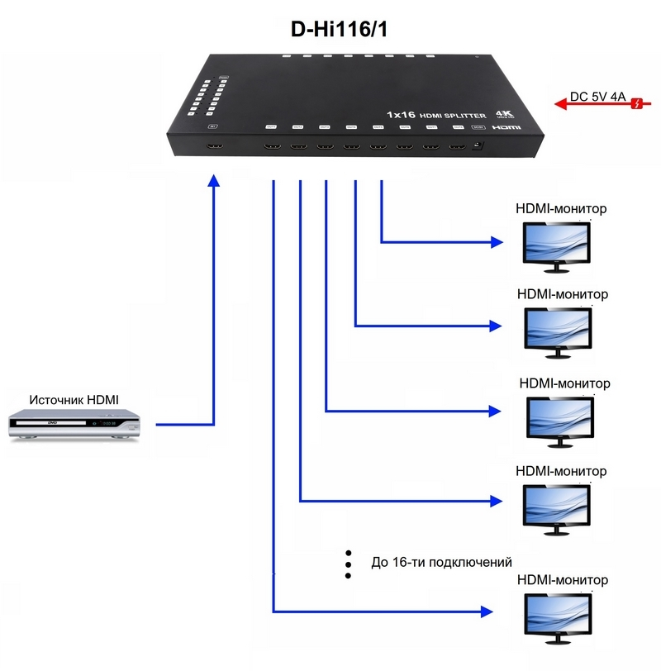
2 года гарантии!
По вопросам приобретения обращайтесь к официальным дилерам оборудования OSNOVO, подробные описания оборудования для вашего решения на нашем сайте.
Скачать каталог OSNOVO здесь.

